16. Grafické značky používané při prezentaci algoritmů, třídící algoritmy

**Algoritmus**

* Přesný postup, kterým lze vyřešit daný typ úlohy
* Slovo pochází z příjmení perského matematika z 9. století
* Algoritmus může být např. recept na nějaké jídlo, nebo návod, jak postavit dům
* Video pro vysvětlení algoritmů: [zde](https://www.youtube.com/watch?v=HsO2reAF0IA&ab_channel=Otev%C5%99en%C3%A1v%C4%9Bda)

**Vlastnosti**

* **Elementárnost –** Algoritmus se skládá z konečného počtu jednoduchých a snadno srozumitelných kroků, tedy příkazů
* **Konečnost –** Každý algoritmus musí skončit v konečném počtu kroků, tento počet kroků může být libovolně velký, pro každý jednotlivý vstup ale musí být konečný
* **Obecnost –** Algoritmus neřeší jeden konkrétní problém, ale obecnou „třídu“ problémů, má široké množství možných vstupů
* **Determinovanost –** Algoritmus je determinovaný, pokud za stejných podmínek, nabízí stejný výstup, využívá se dost často, ale někdy se také může využívat náhodnost
* **Výstup –** Algoritmus má alespoň jeden výstup, tvoří odpověď na problém, který algoritmus řeší (algoritmus vede od zpracování hodnot k výstupu)

**Způsoby zápisu**

## Textové vyjádření algoritmu

* Dnes nejpoužívanější forma zápisu
* Výhody: snadný přepis do programovacího jazyku, přehlednost zápisu a jeho jednoznačnost
* Zápis je zapisován pomocí prostřednictvím formalizovaného jazyka, je využíván tzv. pseudokód

## Grafické vyjádření algoritmu

* Algoritmus je popsán formalizovanou soustavou grafických symbolů
* Používány vývojové diagramy nebo strukturogramy
* Výhody: přehlednost, znázornění struktury problému, poskytuje informace o postupu jeho řešení
* Nevýhody: není vhodné pro rozsáhlé a složité problémy, náročnost konstrukce grafických symbolů, obtížná možnost dodatečných úprav

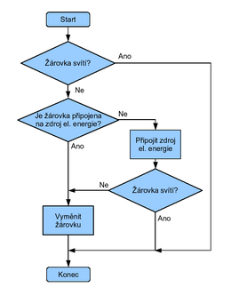

## Vývojové diagramy

* Jeden z nejčastěji používaných prostředků pro znázorňování algoritmů
* Vývojové diagramy jsou grafické zobrazení algoritmu pomocí symbolů a propojení, které popisují sekvenci příkazů, větvení a cykly
* Tvořeny značkami ve formě uzavřených obrazců, do kterých jsou vepisovány slovní formou jednotlivé operace
* Tvary a velikosti značek jsou dány normami
* Značky jsou spojeny přímými nebo lomenými čarami a znázorňují tak posloupnost jednotlivých kroků
* Čáry mohou být orientované zavedením šipek, neměly by se křížit
* Pokud již ke křížení dojde, mely by být čáry zvýrazněny tak, aby bylo jednoznačně patrné, odkud a kam směřují
* Vývojový diagram čteme ve směru shora dolů
* **Výhody:** názornost, přehlednost
* **Nevýhody:** pracnost a složitost konstrukce

## Sekvence příkazů, větvení, cyklus a další značky

* Sekvence příkazů se používá pro postupné vykonávání příkazů bez větvení nebo cyklů
* Větvení a cykly se používají k rozhodování, který kód se má vykonat na základě určitých podmínek nebo pro opakování určitého bloku kódu
* **Větvení:** slouží k větvení programu na základě podmínky, která je uvedena uvnitř, v případě splnění, pokračuje program větví označenou znaménkem + v opačném případě větví označenou znaménkem –
* **Cyklus:** označuje začátek cyklu o známém počtu opakování

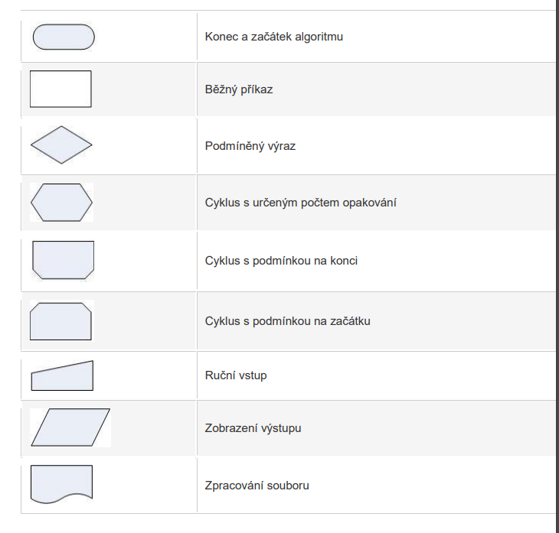

**Třídící algoritmy, metody třídění, popis vybraného typu**

* Třídící algoritmy jsou postupy pro třídění prvků v seznamu nebo poli podle určitých kritérií
* Existuje mnoho metod třídění, jako jsou Bubble sort, Insertion sort, Selection sort, Merge sort, Quick sort a další
* **Insertion sort** – Řazení vkládáním, je jednoduchý řadicí algoritmus založený na porovnávání, algoritmus pracuje tak, že prochází prvky postupně a každý další nesetříděný prvek zařadí na správné místo do již setříděné posloupnosti
* **Bubble sort –** Algoritmus opakovaně prochází seznam, přičemž porovnává každé dva sousedící prvky, a pokud nejsou ve správném pořadí, prohodí je, Pro praktické účely je neefektivní, využívá se hlavně pro výukové účely či v nenáročných aplikacích
* **Merge sort –** Merge sort je algoritmus, založený na tzv. principu rozděl a panuj, to znamená, že pokud nějaký problém neumíme vyřešit v celku, rozložíme si ho na více menších a jednodušších problémů, ten samý postup aplikujeme i na tyto problémy
* **Selection sort** – Myšlenka spočívá v nalezení minima, které se přesune na začátek pole (nebo můžeme hledat i maximum, a to dávat na konec), v prvním kroku tedy nalezneme nejmenší prvek v poli a ten poté přesuneme na začátek, v druhém kroku již nebudeme při hledání minima brát v potaz dříve nalezené minimum, po dostatečném počtu kroků dostaneme pole seřazené, algoritmus má nepříliš výhodnou časovou složitost a není stabilní, je však velice jednoduchý na pochopení i implementaci
* **Quick sort** – Jeden z nejrychlejších běžných algoritmů řazení založených na porovnávání prvků, paměťově nenáročný, funguje dobře na malých i velkých polích